Лекция № 28 Многочерпаковые экскаваторы. Цепные многочерпаковые экскаваторы
Для дистанционного обучения – сделать конспект, зарисовать рис 126, 127, 128 (на следующем уроке – сдать лекцию)
Типы многоковшовых экскаваторов
Многоковшовые экскаваторы являются машинами непрерывного действия, у которых процесс выемки горных пород из массива и разгрузки происходит непрерывно.
Они применяются при погрузке горных пород в железнодорожные вагоны или на ленточные конвейеры, а также в комплексе с транспортно-отвальными мостами или конвейерными отвалообразователями при перевалке вскрышных пород в выработанное пространство карьера. Сочетание экскаватора с конвейерами, транспортно-отвальным мостом или конвейерным отвалообразователем называется комплексом горнотранспортного оборудования непрерывного действия.
Достоинства и недостатки: многоковшовые экскаваторы по сравнению с одноковшовыми более экономичны в работе и позволяют значительно повысить производительность труда. Однако применение их, в отличие от одноковшовых экскаваторов, эффективно только при разработке мягких и плотных горных пород: песков, глин, мергелей, бурых углей, бокситов, фосфоритов и др.
По конструкции рабочего оборудования многоковшовые экскаваторы делятся на цепные и роторные.
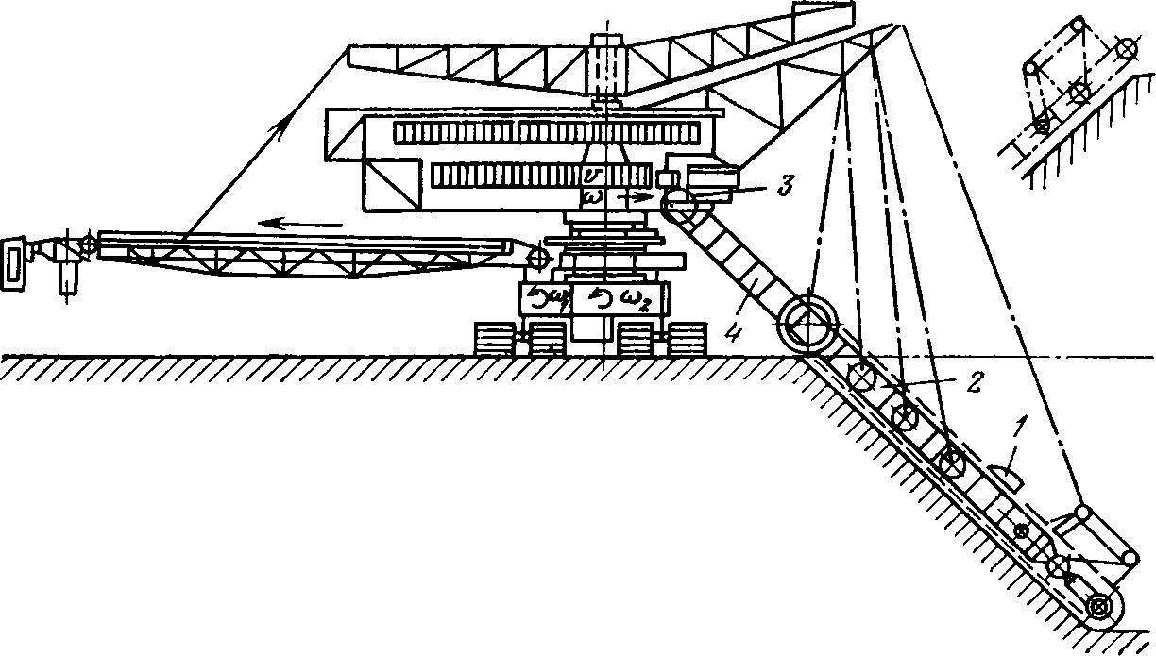
Рабочее оборудование цепных многоковшовых экскаваторов ( р и с . 1) состоит из ряда ковшей-черпаков, укрепленных на бесконечной цепи и движущихся по черпаковой раме, которая шарнирно соединена с корпусом экскаватора и служит направляющей опорой для бесконечной черпаковой цепи. Наклон рамы регулируется опусканием или подъемом подвесного каната.
Рис. 1. Многоковшовый цепной экскаватор нижнего черпания

При работе экскаватора порода зачерпывается черпаками, находящимися на нижней ветви черпаковой цепи, прижатой к забою весом рамы. Наполненные черпаки поднимаются к верхнему приводному барабану и разгружаются в бункер, откуда порода поступает в вагоны или на разгрузочный конвейер.

Цепные экскаваторы, работающие фронтальным забоем, непрерывно передвигаются вдоль откоса уступа. При этом ковши наполняются породой за счет перемещения их по поверхности забоя под действием ковшовой цепи и движения экскаватора вдоль откоса уступа. Толщина срезаемой ковшами стружки породы регулируется поднятием или опусканием ковшовой рамы. Для экскаваторов средней мощности толщина срезаемой стружки в среднем составляет 10—15 см для песка и 5—8 см для глины.
Различают выемку параллельными (рис. 126, а) и веерными (рис. 126, б) стружками. При разработке уступа параллельными стружками ковшовая рама, сохраняя первоначально заданный угол наклона, последовательно срезает с откоса уступа слои породы определенной толщины. После снятия каждого слоя раму перемещают на толщину стружки.
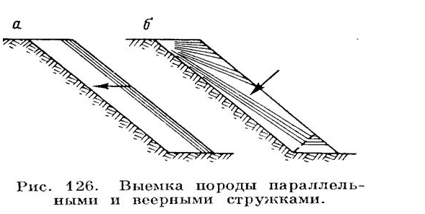
При работе веерными стружками угол наклона черпаковой рамы после снятия каждого слоя изменяется: раму опускают на величину, равную толщине срезанной стружки. Экскаватор и рельсовый путь перемещают только после отработки всей заходки, что позволяет уменьшить число поперечных передвижек экскаватора и объем путепередвижных работ.
Однако производительность экскаватора в этом случае из-за плохого наполнения ковшов при переменной длине стружки значительно ниже, чем при работе параллельными стружками. Поэтому в большинстве случаев цепными экскаваторами разрабатывают уступы параллельными стружками. Разработку уступов веерными стружками обычно применяют, если нет достаточно хороших условий для непрерывного перемещения рельсовых путей.
Подошву уступа выравнивают обычно с помощью планирующего звена.
При нижнем черпании параллельными стружками ковшовую раму с планирующим звеном после снятия каждого слоя перемещают в направлении, параллельном своему первоначальному положению. При работе веерными стружками ковшовую раму с планирующим звеном (рис. 127, а) после выемки очередной заходки (положение I) поднимают вверх и передвигают забойные пути, в результате чего экскаватор занимает положение II. По мере отработки слоев породы ковшовая рама, поворачиваясь относительно шарнирной оси, последовательно занимает положения III, IV и V.При этом планирующее звено из положения II постепенно переводят в горизонтальное положение.
После выемки заходки экскаватор перемещают на величину, равную ширине заходки, и цикл повторяется. При веерной отработке уступов экскаваторами нижнего черпания с жесткой ковшовой рамой без планирующего звена (рис. 127, б) после выемки каждой заходки на нижней площадке уступа остаются породные целики треугольной формы.
Разработку забоя верхним черпанием параллельными стружками производят так же, как и нижним черпанием. При этом рельсовые пути и экскаватор перемещают или непрерывно на величину, равную толщине стружки, или периодически на величину, равную длине планирующего звена. В последнем случае ковшовая рама, по мере выемки отдельных слоев последовательно занимает положения /, //, /// (рис. 128, а).
Веерная отработка уступов экскаваторами верхнего черпания применяется сравнительно редко при небольшой высоте уступа, ковшовая рама при этом последовательно занимает положения I
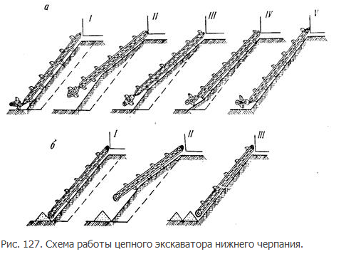
II, III (рис. 128, б). В слабых породах подработанная верхняя часть уступа обычно обрушается, что усложняет разработку уступа.
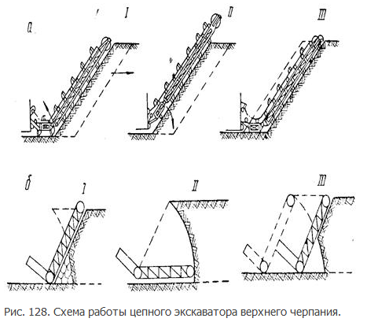
Высота уступов, разрабатываемых цепными экскаваторами, зависит от длины черпаковой рамы и угла ее наклона, который определяется крепостью и устойчивостью разрабатываемых пород. Обычно угол откоса уступов не превышает 45°, а высота их не превышает 30 м при верхнем черпании и 40 м при нижнем.
Применение цепных многочерпаковых экскаваторов эффективно при разработке мягких, хорошо осушенных горных пород, не склонных к оползанию и обеспечивающих достаточную устойчивость откоса и рабочей площадки уступа.

